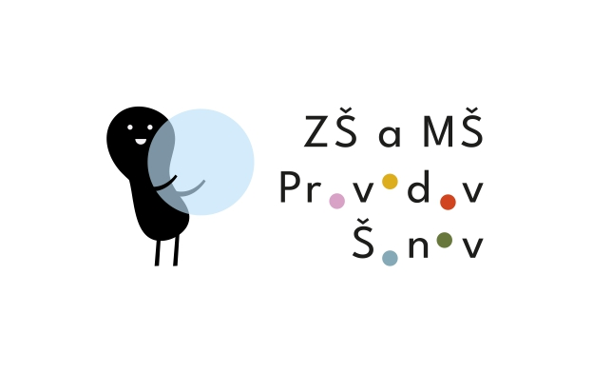
GDPR - Povinně zveřejňované informace

Základní škola a Mateřská škola Provodov-Šonov, okres Náchod, příspěvková organizace, (dále jen „Škola“) jako Správce osobních údajů zpracovává osobní údaje v souladu s platnou legislativou. Škola zpracovává osobní údaje a další informace týkající se zaměstnanců, žáků a dalších subjektů Školy. Většina osobních údajů je tedy zpracovávána na základě povinností, uložených Škole zvláštními zákony. Na taková zpracování osobních údajů o subjektech údajů se nevztahuje povinnost získat souhlas těchto osob. Pokud jsou některé osobní údaje zpracovávány mimo zákonnou povinnost, pak taková zpracování podléhají souhlasu osob, kterých se týkají. Tato zpracování však Škola provádí jen výjimečně.
Škola respektuje práva osob, která jsou jim zaručena zákony, např. právo vědět a být informován zejména o tom, za jakým účelem se osobní údaje zpracovávají, případně období, po které budou uchovávány. Zásady ochrany osobních údajů se uplatňují na všechny informace, týkající se identifikované nebo identifikovatelné fyzické osoby. Škola zákonně zpracovává osobní údaje, protože je toto zpracování nezbytné pro výkon úkolů vykonávaných v zájmu Školy, nebo z důvodu oprávněných zájmů správce nebo třetí strany. Škola zpracovává osobní údaje osob podle účelů zpracování v souladu s platnou legislativou pro ochranu osobních údajů (např. Nařízením EU 2016/679 - Obecné nařízení o ochraně osobních údajů – GDPR). Přesto má každá dotčená osoba právo vznést námitku proti zpracování osobních údajů, které se týkají jeho konkrétní situace. Škola pak osobě prokáže závažnost a oprávněnost zájmů Školy, které nezasahují do zájmů nebo základních práv a svobod osoby.

Na Školu je možné se k uplatnění práv v oblasti osobních údajů obracet prostřednictvím datové schránky, ID DS 2x9vgvk, emailem se zaručeným elektronickým podpisem na adrese: info@zsprovodovsonov.cz, prostřednictvím pošty s úředně ověřeným podpisem na adrese: ZŠ a MŠ Provodov-Šonov, okres Náchod, Provodov 6, 549 08, Provodov-Šonov, nebo osobně s platným průkazem totožnosti na adrese Provodov 6, 549 08, Provodov-Šonov.
Výše uvedenými způsoby je možné se v relevantních případech na Školu obracet za účelem uplatnění práva:

- na přístup k osobním údajům,
- na opravu osobních údajů,
- na výmaz osobních údajů,
- na omezení zpracování osobních údajů,
- vznést námitku proti zpracování osobních údajů,
- na přenositelnost údajů.
Výše uvedenými způsoby se mohou subjekty údajů na Školu obracet v případě údajů zpracovávaných na základě souhlasu rovněž za účelem odvolání souhlasu se zpracováním osobních údajů.
Jmenovaným pověřencem pro školu je
JUDr. Jan Šťastný, MPA, Provoz 20, 518 01 Dobruška, e mail: stastny@catania.cz

